Курбатов Ярослав, РПО ПКН

Лабораторная 11

Ruby MRI 3.0.0

Задание 1

[sudo] ruby task-1/tracert.rb <host:string> <probes:int>

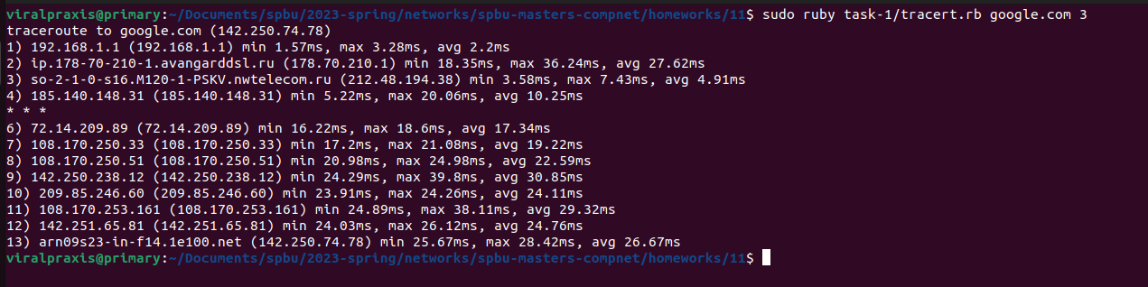

Задание 2

Каждый процесс представлен отдельным потоком.
Класс DVG::Process – собственно сам процесс
Класс DVG::Bus – эмуляция сети
Класс DVG::Runtime – запуск эмуляции DVG в сети

Запуск: ruby task-2/dvg/runtime.rb

Запустим алгоритм с заданной конфигурацией:
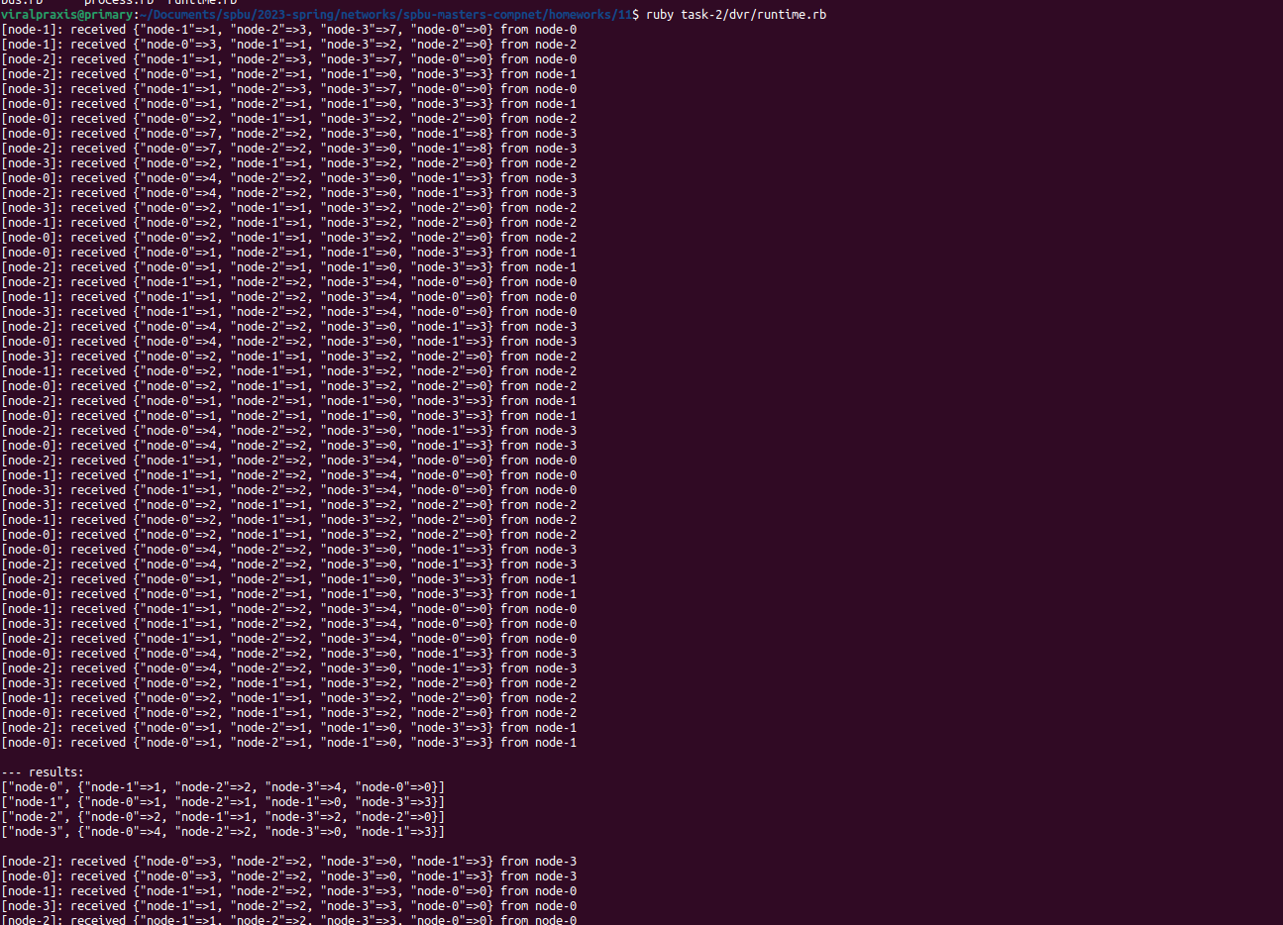
Видно, что в результат корректный (см. Итоговую таблицу в “results”)

Затем поменям стоимость пути между узлами node-0 и node-3:

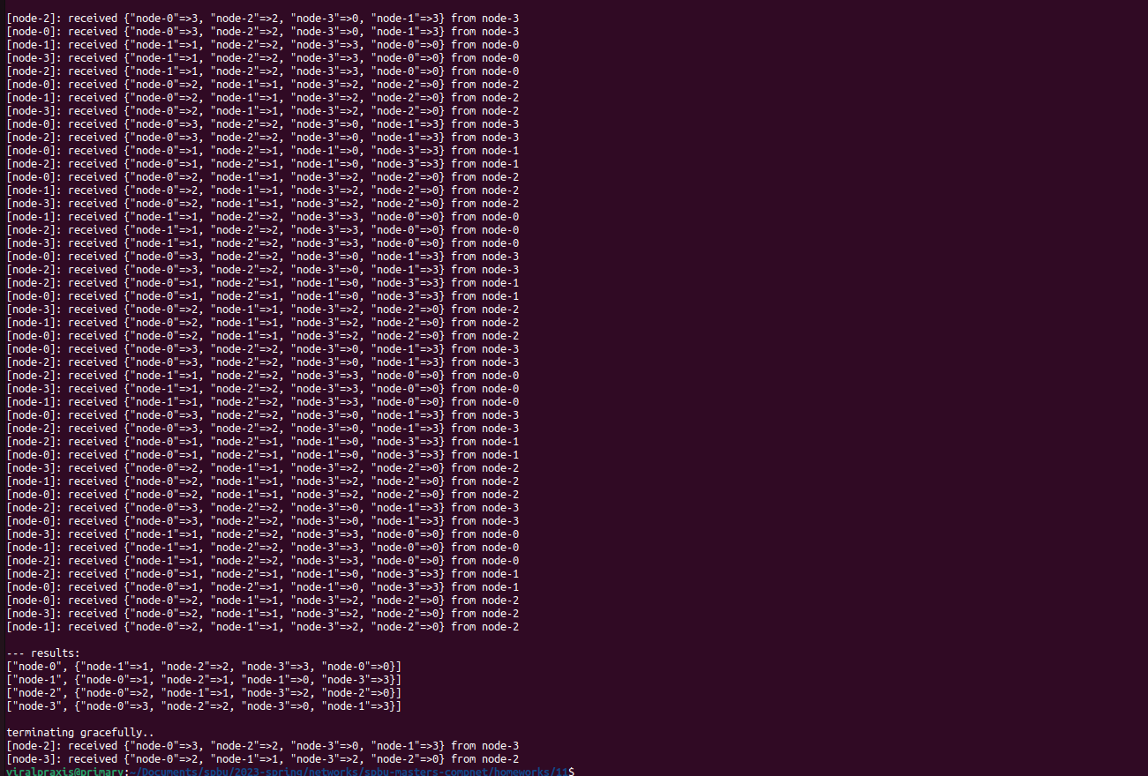
несложно проверить, что в итоге таблицы стабилизировались и отображают минимальные расстояния.

Задание 3

сервер: ruby task-3/ipv6_server.rb
клиент: ruby task-3/ipv6_client.rb

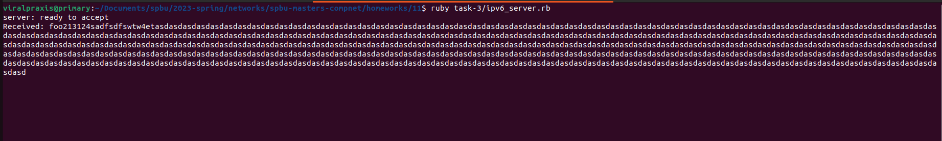
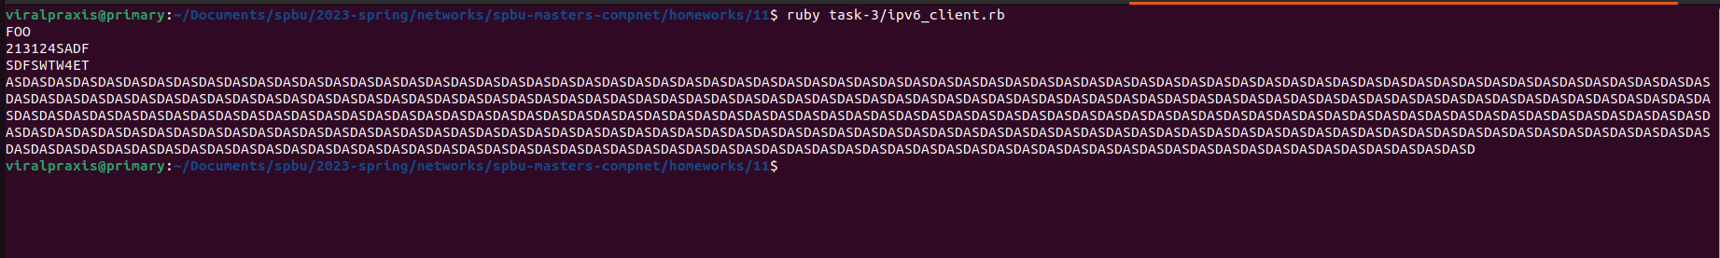
проверим, что сервер слушает на ::1:8088/tcp:

